MD3 lenguajes y computabilidad – recuperatorio 1

1. Mostrar que un lenguaje es decidible
Mostrar que el lenguaje binario siguiente es decidible:
$L=\{α∣|α|>0$ y la cantidad de $1$ es igual a la cantidad de $0$ en $α\}$
Por ejemplo las cadenas siguientes pertenecen a $L$:
- $10$
- $0101$
- $110100$
Las siguientes no pertencen a $L$:
- $100$
- $111$
- $1110100$
Describir una máquina de Turing que lo decida.

2. Mostrar que un lenguaje pertenece a NP
Este es un lenguaje adaptado del problema “longest increasing subsequence”:
$LIS=\{<(k,L)>∣k∈N,L$ tiene una subsecuencia creciente de tamaño $k\}$.
Por ejemplo, $<(6,\{0,8,4,12,2,10,6,14,1,9,5,13,3,11,7,15\})>∈LIS$ dado que la secuencia tiene (por lo menos) la subsecuencia de tamaño 6 siguiente: $\{0,2,6,9,11,15.\}$
En cambio, $<(3,\{2,5,4,1\})∉LIS$ (se puede verificar a mano la secuencia no tiene ninguna subsecuencia creciente de tamaño 3).
Mostrar que $LIS∈$ NP.

3. Mostrar que existe una reducción polinomial entre dos lenguajes
Consideremos los dos lenguajes siguientes:
- stHam = $\{<G,s,t>∣G=(E,V),s≠t∈V$, existe un camino desde s hasta t que pasa por cada nodo solo una vez $\}$
- Ham = $\{<G>∣$ existe un ciclo en G que atraviesa cada nodo exactamente una vez $\}$
Sea $f$ la función que transforma un triple $<G=(V,E),s,t>$ en un grafo <G’ = (V , E {(u,s),(t,u)})>, es decir hace la transformación siguiente:
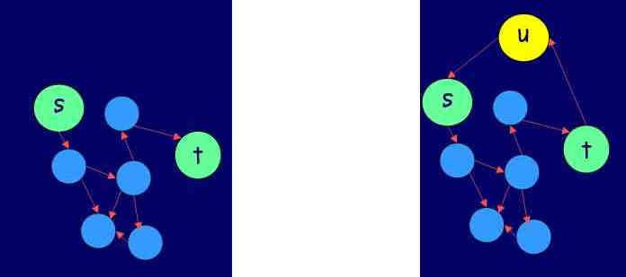
¿Porqué tenemos una reducción polinomial entre estos dos lenguajes? ¿En qué dirección?

